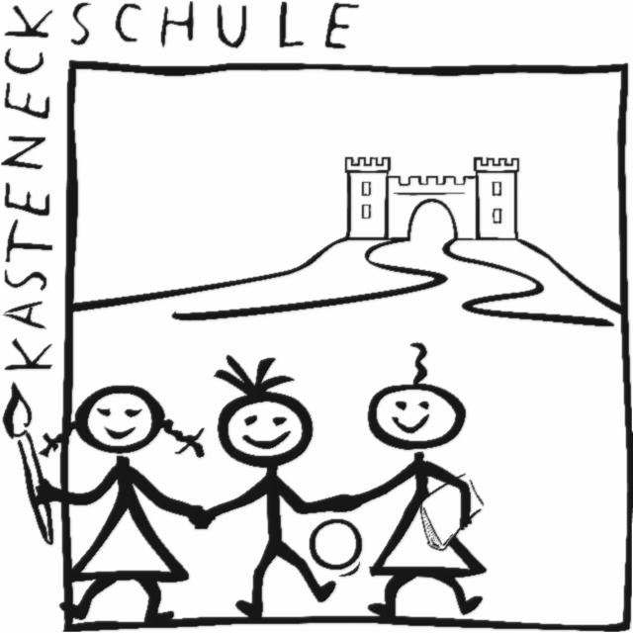

Marktplatz 3

71691 Freiberg a. N.

Tel. 07141/71031

Fax 07141/780346

e-mail: poststelle@kasteneck.schule.bwl.de

Freiberg, den 07.07.2025

**Kasteneckschule** – Katharinenstr. 2 – 71691 Freiberg a.N.

An die Eltern

der Klasse 1

Liebe Eltern,

Ihr Kind wird ab September unsere Schule besuchen.

Damit Sie rechtzeitig planen können, haben wir folgende Informationen für Sie zusammengestellt.

1. Schulbeginn für die neuen Erstklässler ist am

**Donnerstag, 18. September 2025 um 09.30 Uhr**

**Treffpunkt ist um 9.20 Uhr auf dem Vorplatz vor der katholischen Kirche St. Maria.**

**Hier beginnen wir mit einem ökumenischen Gottesdienst. Im Anschluss (ca. 09.50 Uhr) findet noch die Schulaufnahmefeier in diesen Räumlichkeiten statt.**

Nach dem Gottesdienst und der Schulaufnahmefeier gehen die Klassenlehrerinnen mit ihren Schülern und Schülerinnen zur „alten OPS“ in ihr Klassenzimmer, wo die neuen Erstklässler von allen begrüßt werden.

Im Anschluss haben Ihre Kinder zusammen mit ihren Klassenlehrerinnen ihre erste Schulstunde, die bis ca. 11.30 Uhr geht.

Für die neuen Eltern hat der Elternbeirat während dieser Zeit einen kleinen Empfang im Foyer/Schulhof vorbereitet.

Da wir zur Einschulungsfeier über 60 Erstklässler erwarten und nur eine begrenzte Personenzahl in der Kirche zugelassen ist, bitten wir Sie, mit max. 4 Begleitpersonen

(+ Geschwisterkind) zu kommen.

1. Vor der Einschulung findet

**für die Kinder der Klassen 1 a,b und c am** **Dienstag, den 10. September 2024**

**um 19:30 Uhr,** im Foyer der Kasteneckschule/OPS, Marktplatz 3 ein Elternabend statt (Informationen und Organisatorisches etc.), zu dem wir Sie schon heute freundlich einladen.

1. Die Schulbücher werden Ihrem Kind durch die Stadt Freiberg kostenlos zur Verfügung gestellt. Wir bitten um einen pfleglichen Umgang. Nötige Ersatzbücher müssen von den Eltern selbst bezahlt werden.
2. Anbei erhalten Sie eine Liste notwendiger Arbeitsmaterialien, die Sie möglichst bis zum Schulbeginn kaufen sollten.

Für Ihr Kind beginnt mit dem Schuleintritt ein neuer wichtiger Wegabschnitt.

Wir freuen uns auf Ihr Kind, auf Sie und eine partnerschaftliche Zusammenarbeit.

Mit freundlichem Gruß